Passos para a implantação da API

Requisito

- Java 8

- Maven

- Mysql

Passos:

1 – Criar ou atualizar o usuário de banco de dados a ser utilizado pela aplicação:

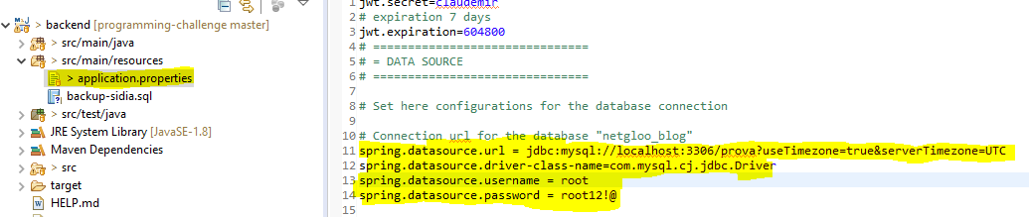

2 - Importar o backup banco de dados que programming-challenge\backend\src\main\resourcesbackup-sidia.sql.

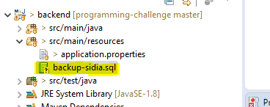

2 – Acessar o diretório programming-challenge\backend e executar o mvn install.

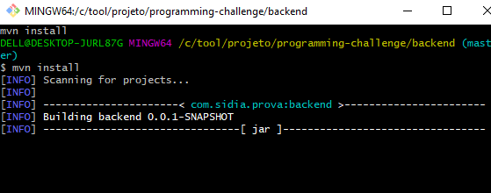

3 – Acessar o diretório programming-challenge\backend\target e executar o comando java -jar backend-0.0.1-SNAPSHOT.jar

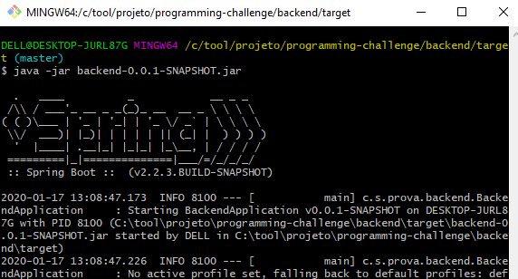

Passos para a implantação da FRONT-END.

Requisito

NODEJS.

Passos para implantação.

1 – Acesse o diretório C:\tool\projeto\programming-challenge\prova-frontend e execute o comando npm install.

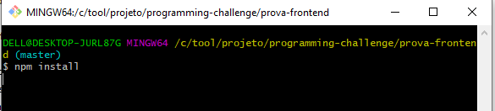

2 – executar o comando ng serve.

3 – acessar o link <http://localhost:4200>

